安全教育信息平台使用说明
一、登录网址：
http://jiangning.safetree.com.cn
二、学校管理员界面情况
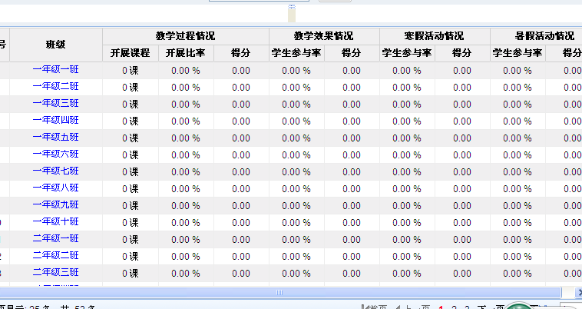
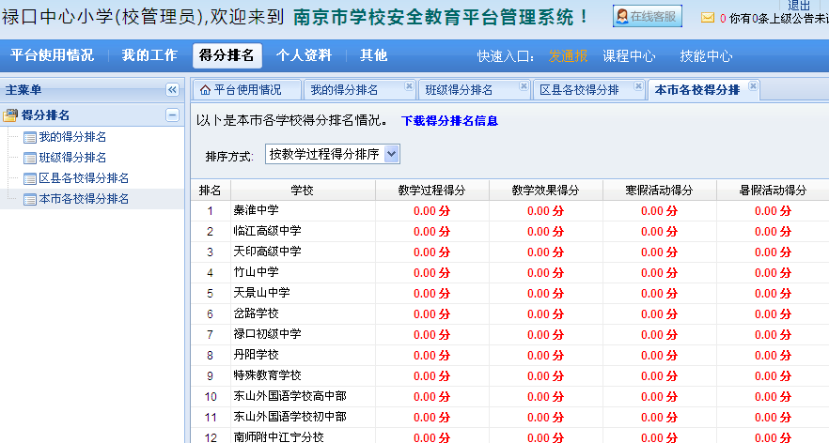
学校管理员：可以查看到各班级情况（区级也能看到各校各班情况），一般工作：导入各年级学生帐号，班主任帐号，及时了解使用情况）
三、班主任帐号界面情况

1、帐号进入首页情况：
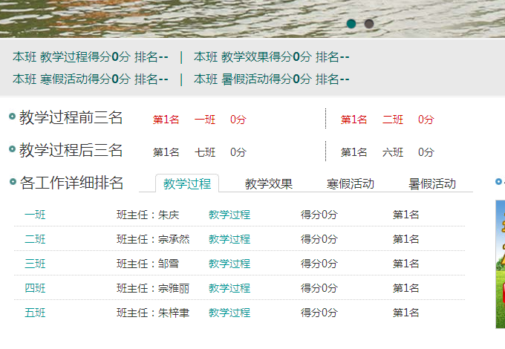
2、班主任授课要求：前三步在课堂完成，后再点“点击确定”自动布置作业（再由学生帐号进入完成作业）
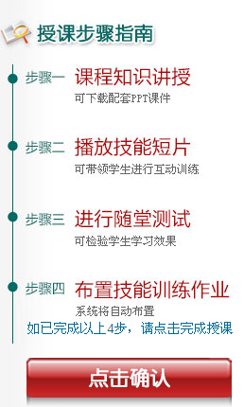
3、以下是自己教授的情况：
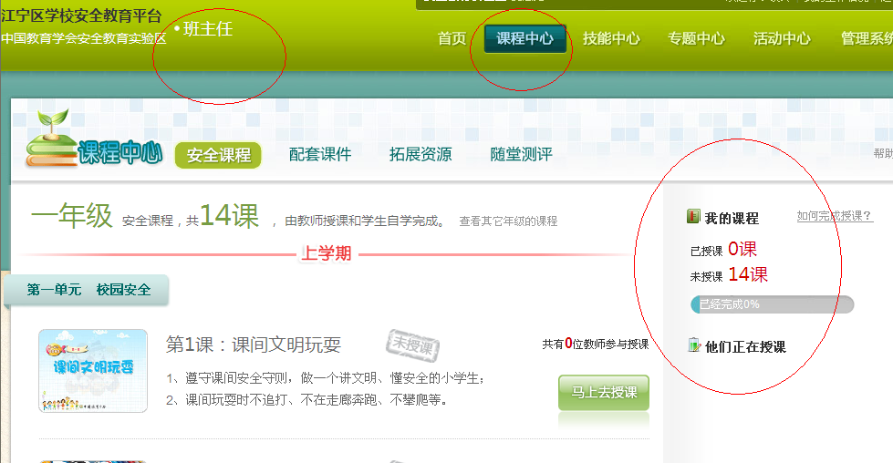
4、马上去授课
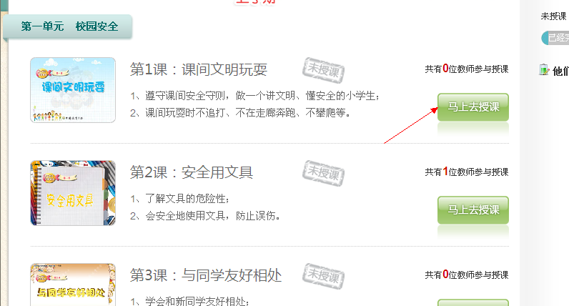
5、马上去授课：讲授知识点，利用好最下面的课件和视频（技能训练部分）

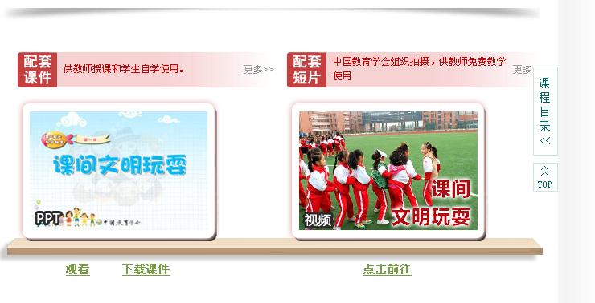

6、进行随堂练习（教师问学生，自己操作。选择对年级、刚学的课程）
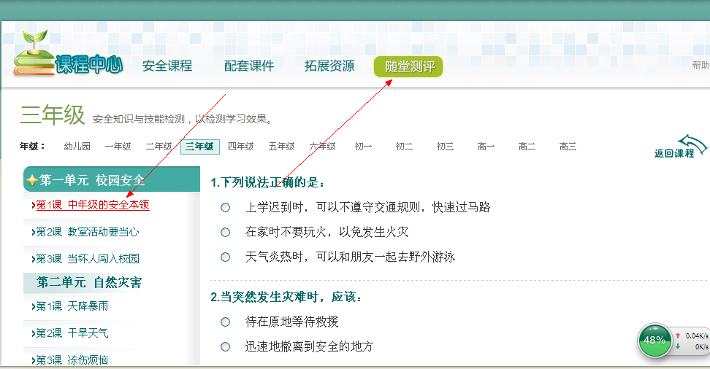
7、随堂练习做完后，就点击“点击确认”，自动提醒布置作业。
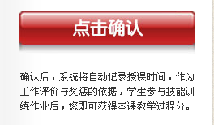
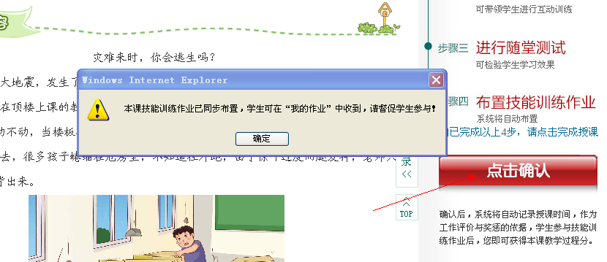

授课评价也有细节要求：
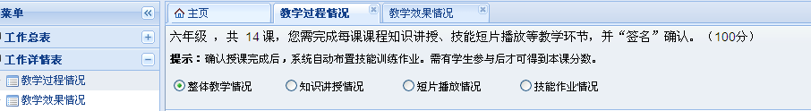
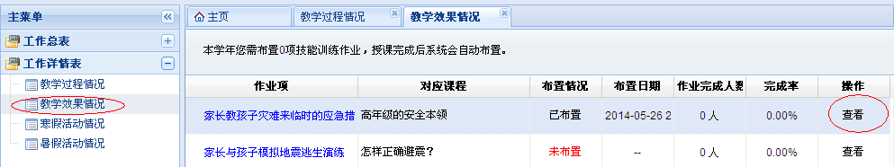
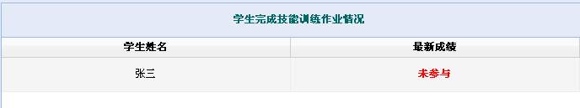
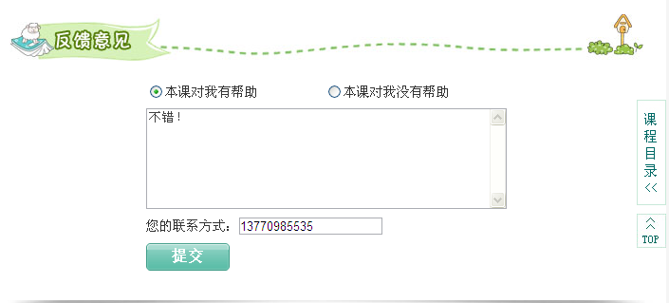
8、授课进度显示：
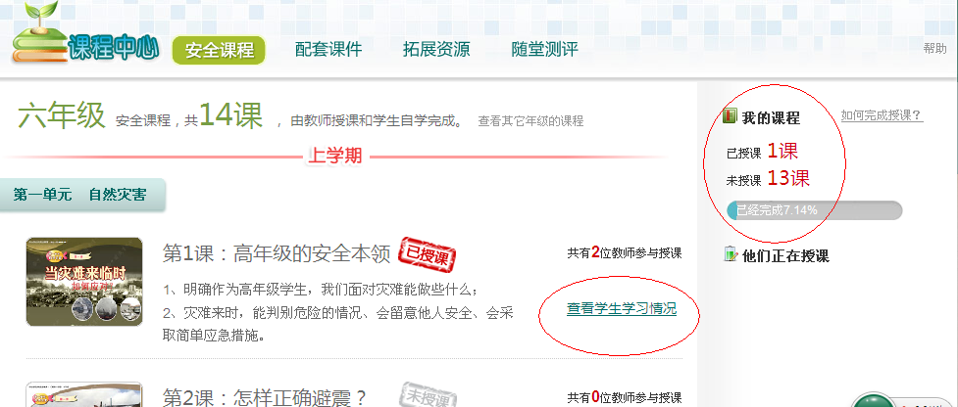
9、进入管理系统
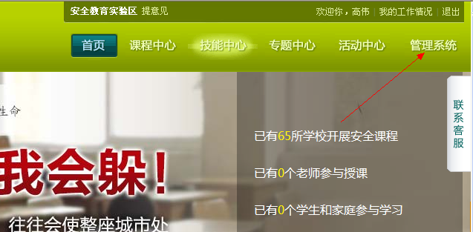
10、查看“我的工作”“得分排名”“个人资料中修改帐号与密码”（下载学生帐号等等）
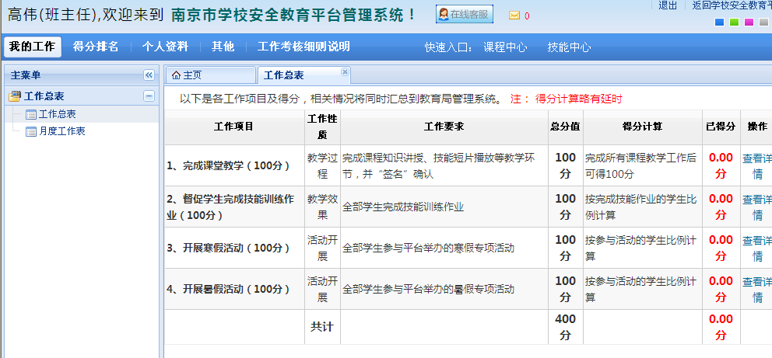

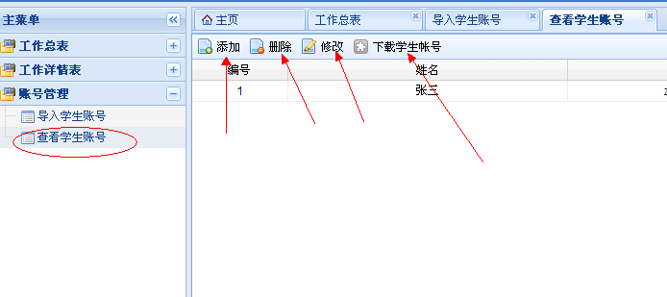
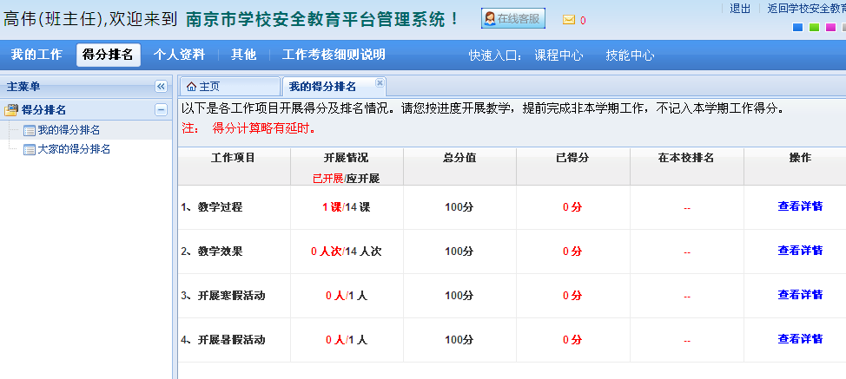
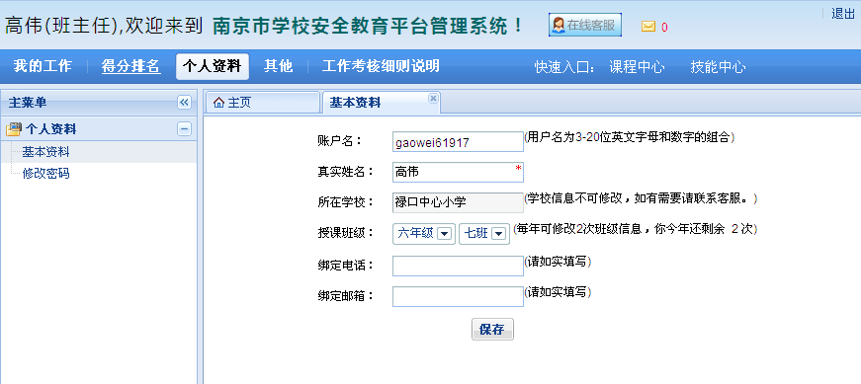
四、学生学习
